臺北市立美術館新聞稿
發稿單位：行銷推廣組 | 官方網頁：http://www.tfam.museum/
發稿日期：2021.01.15 | FB粉絲專頁：臺北市立美術館Taipei Fine Arts Museum  Instagram官方帳號：tfam_museum
新聞聯絡人：修天容 02-2595-7656分機112，daisy.s@tfam.gov.tw
高子衿 02-2595-7656分機110，tckao@tfam.gov.tw

首本集結歷屆獲獎作品，喚醒未知的感官新可能
北美館《走入．走出：X-site 2014-2020》專書問世
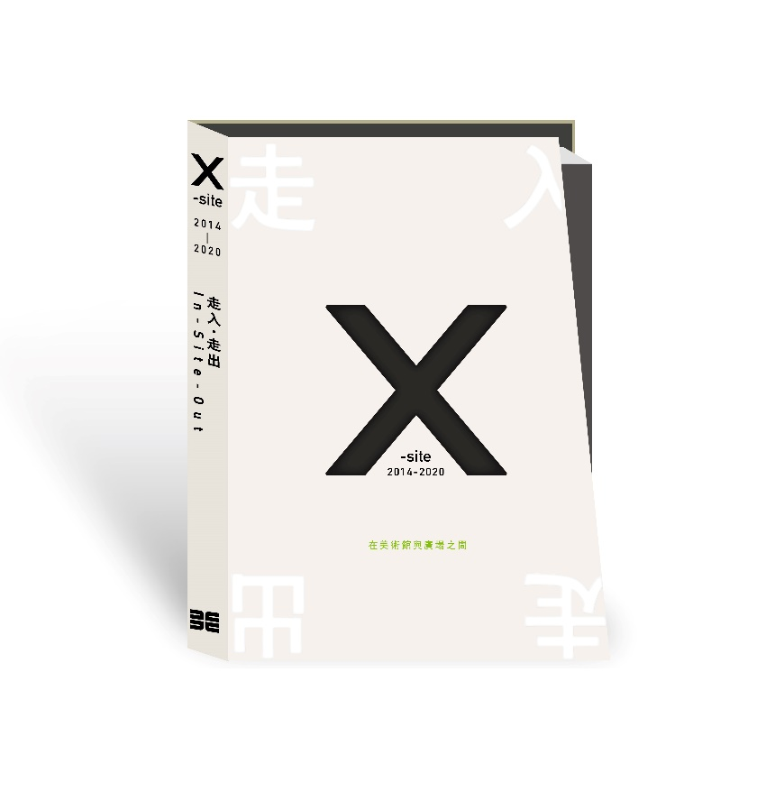
2021年初，臺北市立美術館（簡稱北美館）為主辦之「X-site計畫」開啟了嶄新的一頁，今（15）日於王大閎書軒 DH Café舉辦《走入．走出：X-site 2014-2020》專書發表會，在歷經一年籌劃與採訪的時間，從創作概念的發想、執行過程與民眾參與的成果，彙整七年首獎精華集結成冊，捕捉裝置的空間感、展現材質的特殊性，亦收錄2013年與2019年兩場起點與轉捩點的國際論壇紀錄，透過全書312頁完整呈現出從零開始的精采歷程。林平館長表示：「X-site廣場計畫被視為臺灣當代藝術空間型態的實驗平台：以X為名，自始至終暗示一段自我辦證、翻轉與反覆重新定義的動態過程；答案，必須在命題召喚與計畫產製中摸索。藉由兩年同一命題設定，強調建築學中的「對場作」精神，關注當代公共價值及社會獨特議題，X-site不是being，而是becoming!」

本書由「美術館之友聯誼會」特別贊助發行，讓人走出美術館，走進另一個空間，皆能盡情感受「X-site計畫」的豐富性、精細度和動態感。而今日發表會現場，邀請到歷年六組首獎創作團隊代表出席，並特別邀請臺灣知名建築評論學者王俊雄與北美館林平館長以交流對談的方式，分享2014年至2020年累積至今七屆的精彩成果，王俊雄表示：「在深耕臺灣歷史所沒有的『建築作為創作』過程中，X-site無疑是最努力的園丁之一。北美館前廣場被開墾成沙漠中的綠洲，豐沃的土壤被培育出來，讓創作者能投入苦思、掙扎、痛楚和疲憊，長出一屆一屆甜美的果實。X-site已成為當代臺灣建築圖景中，最具活力的一塊拼布！」。同時，長期支持本計畫的立法委員吳思瑤亦親臨現場，給予正面回饋與雋語嘉言。

北美館從2014年啟動「X-site計畫」，致力將中介在城市與美術館之間的廣場視為一座實驗性場域，每年邀請多元性、跨領域的創作團隊針對不同議題進行提案，試圖串聯建築、裝置、藝術、事件與環境，讓未知的廣場帶給人們新穎的感官體驗，更是成為培育中青世代的重要發表舞台。從2015年開始，藉由兩年同一命題的方式，企圖開啟隔屆的呼應對話，拋擲出美術館對時代與社會價值的觀察，如2015-2016「會面點（Meeting Point）」、2017-2018休館期間因應工程特別限定的「關於工務所的行動研究（In Progress）」以及2020-2021「多重真實（X-Reality）」等，以不同的詮釋命題、打破框架，試圖喚醒更多的可能性與感受性。

本專書為呼應「X-site計畫」的精神，採用「走入．走出」（In-Site-Out）為核心概念，以場域的流動感、圖文的豐富性貫穿全書，封面設計以鏤空的X字展開未知的可能性，不規則的四邊形則是表現出基地作為廣場的可變性，書殼與內文在書脊部分刻意剝離的結構象徵著材質與結構上的挑戰性。為展現出每一屆對材質、空間實驗的研究挑戰，在裝幀設計上，特別精選每年首獎作品的重要材質元素置入書中，以凸顯各屆的特質與獨具一樹的創作精神。在版面的配置、紙張材質的選用、印刷裝訂的巧思，皆試圖連結當時在裝置中穿梭的感知體驗，讓人視覺上產生從二維紙面到三度空間的獨特想像。

2014年《邊緣地景》在頁面上以紅色網印拉出金屬扶手的意象貫穿該屆頁面，並在起始頁面加入部分擬似竹編的材質，讓人觸摸到當年使用材料的手感；2015年《未知的質域》以「開門折」的裝幀方式，加上羊毛紙和化纖紙的手感，模擬掀開紙幕的膚觸感受；2016年《浮光之間》選用風箏布裝幀入頁，在翻閱時也能透風發出輕微聲響，內部中心鏤空的特殊設計也讓人想起裝置中空的私密空間；2017年《供霧所》以鏡面紙來展現金屬架構與網布面帶來的雙重質感，並透過網印的濃淡呼應當時噴灑的霧氣變化；2018年《OO》以超薄紙張的穿透感隱喻泡泡透膜的意象，層層堆疊都像是泡泡轉瞬即逝的微光；2020年《膜》將實際使用的偏光片裝幀入書，同時附贈特製眼鏡，在不同頁面的交錯重組對應之下，產生如走在偏光迷宮中的豐富視覺感。同時，在書脊處也附上內含2019年「In-site國際論壇」全記錄的隨身碟，給予豐富的開箱體驗。

每年暑期限定、臨時性的「X-site計畫」透過指間翻閱書頁的片刻，得以另一種形式被永久展示、留存和綜觀，同時引領讀者走進該屆裝置所帶來身歷其境的臨場體驗。X-site專書預計將於2月在北美館實體、網路通路及藝文書店銷售，最新消息請持續鎖定北美館官方網站、FB粉絲專頁與Instagram。

